Министерство сельского хозяйства
Российской Федерации

Департамент научно-технологической политики и образования

Алтайская
государственная зональная машиноиспытательная станция

Протокол испытаний

№ 01-23-13 (6240312)

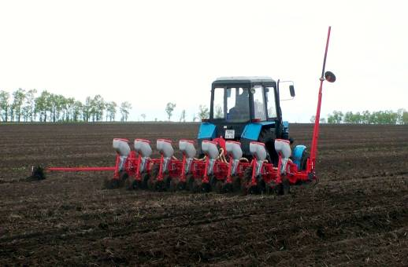

Сеялка точного высева Gaspardo MT 8-70 (дисковая)

Изготовитель (разработчик) | Адрес
MASCHIO GASPARDO | General Management - Production Plant  Via Marcello, 73 - 35011 Campodarsego (PD) - ITALIA Tel. +39 049 9289810, Fax. +39 049 9289900

Назначение
Сеялка точного высева Gaspardo MT 8-70 дисковая) предназначена для точного высева семян подсолнечника, кукурузы, свеклы, сои и других пропашных культур. Применяется во всех климатических зонах на предварительно подготовленных для посева почвах.
Описание конструкции машины
Основными узлами данной модели сеялки являются: удалитель комьев земли, двухдисковый сошник с высевающим аппаратом, боковые колёса регулировки глубины сева, задние прикатывающие колёса
Техническая характеристика
Показатели | Численные значения
Габаритные размеры машины, мм:
- длина | 2400
- ширина | 6300 (без маркёров)
- высота | 1560(без маркёров)
Габаритные размеры агрегата в транспортном положении с трактором МТЗ-82, мм:
длина | 6200
ширина | 6300
высота | 4000 (по маркёру)
Ширина захвата, м | 5,6
Глубина заделки семян, мм | До 63
Масса, кг | 1270
Рабочая скорость, км/ч | От 6 до 8
Условия эксплуатации
Присоединение к трактору (способ агрегатирования) | Навешивание непосредственно на трёхточечную навеску трактора
Перевод в рабочее и транспортное положение | При помощи гидросистемы трактора
Настройка рабочих органов | Механически, вручную
Время подготовки машины к работе (присоединения), ч | 0,08
Агрегатирование | Любой трактор, оснащённый универсальной трёхточечной навеской, класса не ниже 1,4 с мощностью не ниже 74кВт (100л.с.), фактически использовали МТЗ-82.1
Культура | Подсолнечник
Вид работы | Точный высев

Результаты испытаний
Ширина захвата рабочая, м |  |  | 5,60
Скорость движения, км/ч |  |  | 8,09
Эксплуатационная надежность |  |  | Хорошая
Производительность га/ч:
-основного времени |  |  | 4,53
-сменного времени |  |  | 3,55
Удельный расход топлива за сменное время, кг/га |  |  | 2,01
Качество работы
Норма высева семян, шт./м |  |  |  | 3,6
Глубина заделки семян, средняя, мм |  |  |  | 61,4
Количественная доля семян заделанных в слое, предусмотренном ТУ, % |  |  |  | 96
Фактический средний интервал между растениями, см |  |  |  | 29,0
Густота насаждения, шт./м |  |  |  | 3,4
Ширина основных междурядий, см |  |  |  | 69
Требования безопасности
Удобство управления |  | Удобно
Безопасность выполнения работ |  | Обеспечена
Безопасность движения |  | Сеялка поступила без транспортной тележки, транспортирование её возможно только по внутрихозяйственным дорогам со скоростью до 10км/ч.
Техническое обслуживание
Ежесменное техническое обслуживание, периодическое через 50 ч (ТО-1), при хранении. Трудоёмкость ЕТО–0,19чел-ч., ТО-1 - 0,79чел-ч., при хранении 1,36чел-ч.
Руководство по эксплуатации в достаточном объеме освещает вопросы использования плуга по назначению
Заключение по результатам испытаний
Сеялка точного высева Gaspardo MT 8-70 (дисковая) соответствует требованиям сельскохозяйственного производства по показателям назначения и надёжности, по показателям безопасности имеется отклонение
Испытания проведены: | ФГБУ "Алтайская МИС"  659702, Алтайский край, с. Поспелиха, ул. Социалистическая, 17
Испытания провел: | Дианов Олег Павлович
Источник информации: | Протокол испытаний № 01-23-13 (6240312) от 30 августа 2013 года
Результаты испытаний
Качество работы | Рабочая скорость движения сеялочного агрегата на посеве подсолнечника составила 8,09 км/ч, при глубине заделки семян 61,4 мм. Густота насаждения растений 3,4 см, количественная доля семян, заделанных в слое, предусмотренном НД составила 96 %. Сеялка вписывается в зональную технологию возделывания сельскохозяйственных культур.
Производительность | За час сменного времени 3,55 га/ч, с удельным расходом топлива 2,01кг/га
Техническое обслуживание | .

